40.           В чем отличие непрерывных моделей от дискретных? Основные способы решения непрерывных моделей?

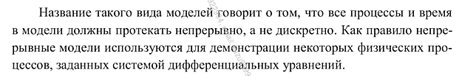

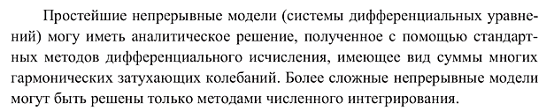

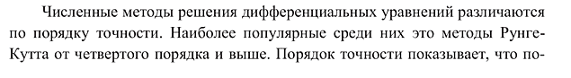

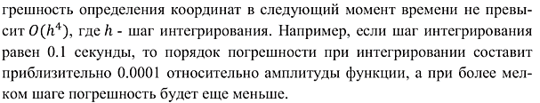

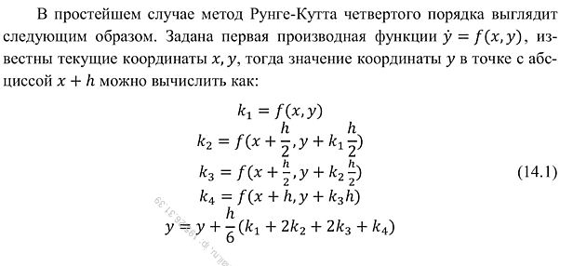

Дискретные данные, также известные как категорийные или прерывистые, в основном используются для представления объектов как в векторных, так и в растровых системах хранения данных. Дискретные объекты имеют четко определяемые границы.

Непрерывные данные, или непрерывная поверхность, отображают явление, в котором каждая точка поверхности является мерой плотности, мерой отношения к некой фиксированной точке пространства или отношением к точке происхождения. Непрерывные данные также называются полями, не дискретными (непрерывными) данными или данными поверхности.